Лишился работы из-за Сталина: как наказывают АУ
- 5 ОКТЯБРЯ 2021, https://pravo.ru/story/234864/
- Екатерина Коробка

Если арбитражный управляющий не выполняет свои обязанности, его могут оштрафовать, а за второе нарушение — на три года выгнать из профессии. Это два самых частых наказания. Предупреждение из КоАП используется гораздо реже. Иногда Росреестр получает «анонимки» на управляющих, а парочку из них подписали именами Сталина и Брежнева. На основании этих документов ведомство тоже может обратиться в суд. А кредиторы всегда рады взыскать свои убытки с управляющего. Каждый год суды удовлетворяют больше трети таких требований.
Уголовную ответственность для арбитражных управляющих в последний раз ужесточили в июле 2021-го. Теперь незаконное удовлетворение требований одних кредиторов в ущерб другим на сумму больше 2,25 млн руб. может закончиться четырьмя годами лишения свободы (ч. 2.1 ст. 195 УК - введена Федеральным законом от 01.07.2021 N 241-ФЗ) «Неправомерные действия при банкротстве»). В качестве дополнительного наказания — запрет работать управляющим в течение трех лет после освобождения.
Норме всего несколько месяцев, судебной практики по ней еще нет.
За менее серьезные нарушения управляющего могут привлечь к гражданско-правовой и административной ответственности.
По информации Федресурса, ежегодно удовлетворяется не больше четверти жалоб на управляющих.
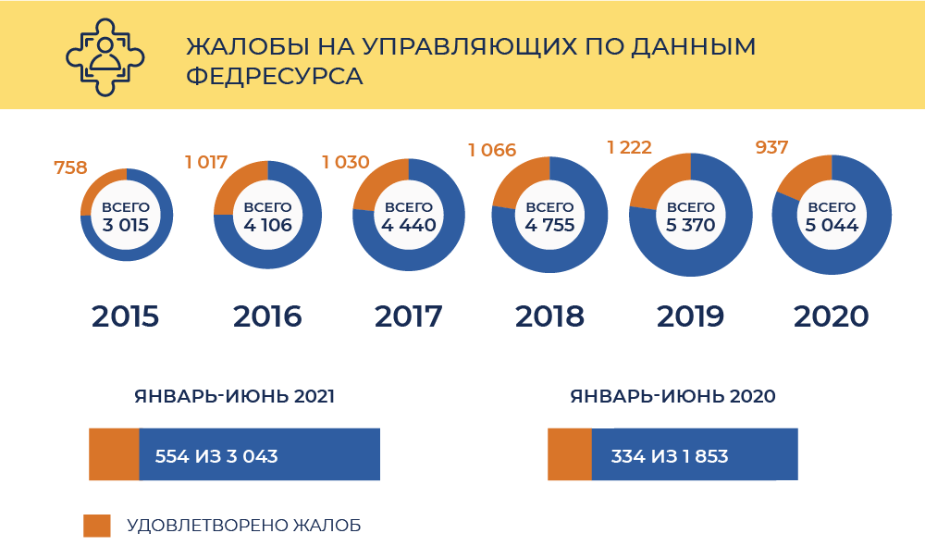

Чуть что — дисквалификация
За первое неисполнение обязанностей, установленных в Законе о банкротстве, управляющий отвечает по ч. 3 ст. 14.13 КоАП.
Самое строгое наказание — 50 000 руб. штрафа.
За повторное нарушение начиная с конца 2015 года только одна санкция: дисквалификация как минимум на шесть месяцев, а максимум — на три года (ч. 3.1 ст. 14.13). Заканчивать текущие банкротные проекты нельзя, управляющего исключают из СРО (п. 3 ст. 20.4 и п. 2 ст. 20 Закона о банкротстве).
После исключения из СРО нельзя вступать в новое в течение трех лет. Фактически это нивелирует разницу в «вилке» сроков дисквалификации управляющего. Получается, что любая дисквалификация — это трехлетний запрет на профессию.
Александра Улезко, руководитель группы по банкротству Качкин и Партнеры
Беда в том, что состав ч. 3 и 3.1 ст. 14.13 КоАП формальный, говорит арбитражный управляющий Павел Замалаев. Под них подпадает любое нарушение законодательства о банкротстве вне зависимости от последствий. Бывает, что управляющих привлекают к ответственности за отсутствие подписи внизу каждой страницы реестра кредиторов и за указание сокращенного названия СРО, рассказывает управляющий Сергей Домнин.
Получается, что в первую очередь управляющий должен правильно оформить отчетность и только потом работать с конкурсной массой, добавляет Максим Доценко, председатель экспертного совета Общероссийского профсоюза арбитражных управляющих. По его словам, Росреестр, который инициирует привлечение управляющих к ответственности, пристально следит за соблюдением формальных требований. Например, чтобы публикации в ЕФРСБ и «Коммерсанте» выходили и оплачивались вовремя. Так, Алексей Кобилов получил предупреждение за то, что не опубликовал одно нужное сообщение в ЕФРСБ, а одно ненужное опубликовал (дело № А31-534/2021). Из решения суда следует, что для привлечения к ответственности хватило бы и первого нарушения: того, что Кобилов не сообщил в ЕФРСБ, есть ли у должника признаки фиктивного банкротства.
Под нарушением понимается любое несоблюдение срока публикации сообщения в ЕФРСБ. Даже пропуск на один-два дня. В итоге управляющего могут дисквалифицировать за два нарушения таких сроков, хотя права лиц, участвующих в деле о банкротстве, это не затрагивает.
То, что управляющих чаще всего наказывают за недочеты, связанные с публикациями, подтверждает и исследование Арбитраж.ру . На втором месте вместе с ошибками по анализу финсостояния должника еще одно «бумажное» нарушение — неправильные отчеты управляющего.
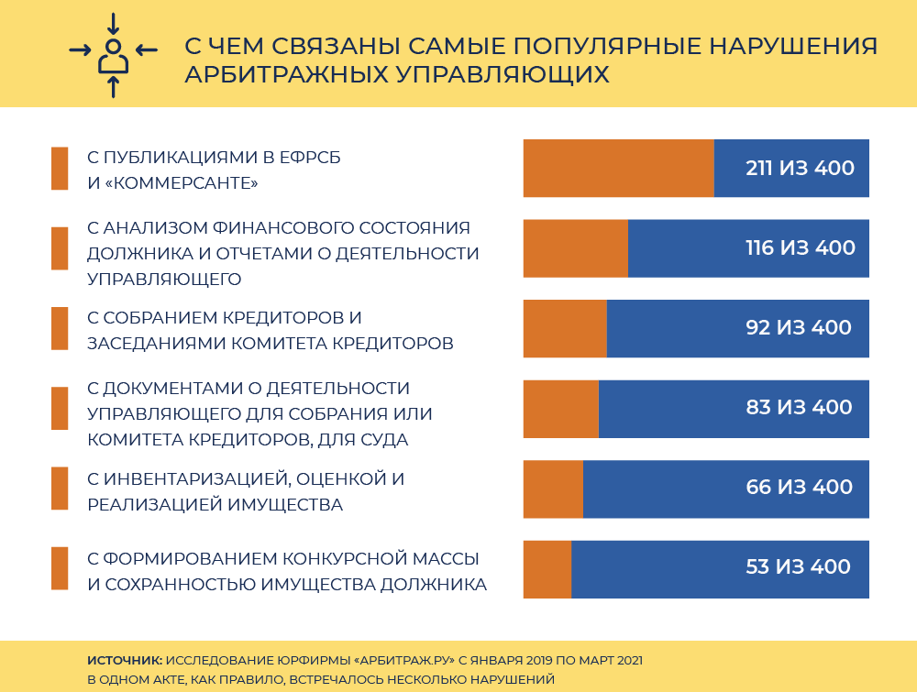

Иногда участники банкротного спора сами отслеживают нарушения сроков публикаций в ЕФРСБ, говорит Станислав Петров, руководитель практики банкротства Инфралекс . Ведь дисквалификация позволит отстранить неугодного управляющего от работы по делу.
Пожаловаться в Росреестр на управляющего может кто угодно, а не только участник конкретного банкротного дела. В итоге в ведомство приходят анонимные жалобы, в том числе, подписанные как «от Брежнева и Сталина», рассказывают Доценко и Домнин. А управляющему приходится отбиваться. Это время, а иногда и деньги на юриста. «Если кредиторы находятся под уголовным делом, то жалобы строчат не переставая: пытаются избежать наказания. Три попытки моей дисквалификации — дело рук как раз такого товарища», — вспоминает Доценко.
Штраф и дисквалификация в последнюю пару лет — самые популярные наказания для управляющих. Если сравнить эти санкции с актуальным количеством арбитражных управляющих — 10 471, по данным Российского союза СРО арбитражных управляющих, — получится, что штраф назначили 2,2%, а 2,1% дисквалифицировали.
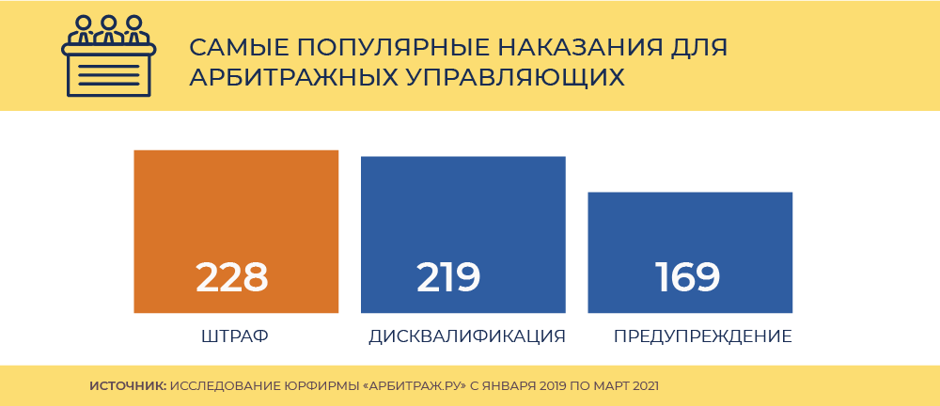

Как управляющие спасаются от КоАП
Нередко арбитражных управляющих выручает малозначительность, говорит Александр Стешенцев, партнер Арбитраж.ру . Когда нет существенной угрозы для банкротных отношений, суд может освободить управляющего от ответственности (ст. 2.9 КоАП). За последнюю пару лет по делам о нарушениях, связанных с ЕФРСБ, суды сослались на малозначительность почти в 30% случаев.
Так произошло и в деле Александра Белова (дело № А40-51981/2021). Он не опубликовал в ЕФРСБ информацию, что больше не является конкурсным управляющим ООО «Ломбард на Красносельской». Она попала в реестр с шестимесячной задержкой и по инициативе нового управляющего. Росреестр потребовал наказать Белова по ч. 3 ст. 14.1 КоАП. Но АСГМ отказался привлекать того к ответственности. В заседании, где Белова освободили от обязанностей, присутствовал представитель банкрота. Это значит, что интересы кредиторов не были задеты, решил суд.
Гуляев приводит в пример другую ситуацию. Когда управляющий получает требования конкурсных кредиторов, он должен опубликовать информацию об этом. Но вся она есть в общедоступной картотеке арбитражных дел. Формально отсутствие публикации в ЕФРСБ — нарушение ст. 14.13 КоАП. Но оно малозначительное, потому что интересы кредиторов не затрагиваются. Доказать малозначительность — самый действенный способ избежать наказания в этом случае, считает эксперт.
В 2015–2020 годах управляющих привлекали к ответственности за то, что они в делах о банкротстве граждан не публиковали сообщения об оспаривании сделок должника. В феврале 2020-го ВС решил, что этого делать не нужно. И Росреестр, который несколько лет выносил протоколы за отсутствие публикации, начал составлять их уже за опубликование этих же сведений.(!!!)
Сергей Домнин, арбитражный управляющий
Часто управляющих не привлекают к ответственности потому, что Росреестр неправильно составляет протокол, говорит Улезко. Так повезло Виктору Максимцеву. Он нарушил закон о банкротстве не в первый раз. А Росреестр не заметил и применил не ч. 3.1, а ч. 3 ст. 14.13 КоАП. Суд не может сам переквалифицировать деяние, указал 4-й ААС и отказался привлекать управляющего к ответственности. Правда, он разъяснил Росреестру, что тот может составить новый протокол (дело № А19-12950/2020). Составлялся ли он, выяснить не удалось.
Если управляющий виноват, при повторном нарушении у суда есть всего два варианта: или дисквалифицировать его, или признавать нарушение малозначительным. Ведь в ч. 3.1 ст. 14.13 КоАП только один вид наказания. И это проблема, считает Улезко. В ситуациях, когда справедливо было бы назначить штраф, суду придется или освободить нарушителя от ответственности, или назначить ему несоразмерно строгое наказание.

Убытки за счет управляющего
Если арбитражный управляющий плохо работает, кредитор может потребовать возмещения убытков (п. 4 ст. 20.4 Закона о банкротстве). В последние четыре года суды удовлетворяли 30–40% таких требований.
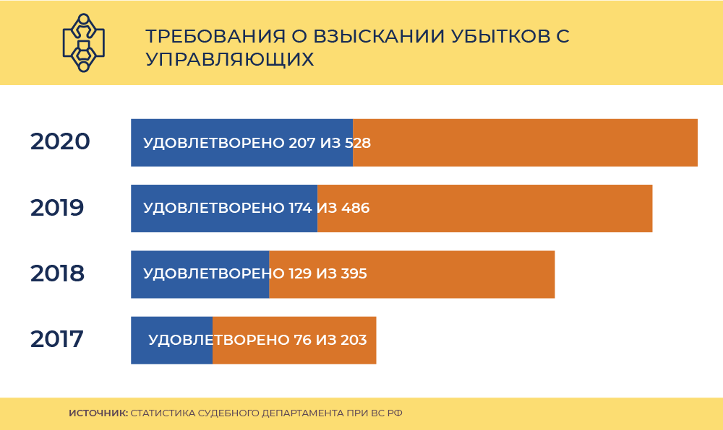
Административная ответственность от возмещения убытков не освобождает, напоминает Улезко. То есть одно и то же нарушение может повлечь для управляющего дисквалификацию и необходимость компенсировать недополученные деньги кредитору. Правда, доказать, что ущерб возник именно из-за действий управляющего, обычно непросто, признает Улезко. Кредиторам важны деньги, но гораздо легче добиться штрафа для управляющего или его дисквалификации по КоАП. Нужно доказывать и размер убытков, напоминает Петров. Чаще всего в этом помогают отчет об оценке или заключение специалиста.
Достаточно распространенное основание для взыскания убытков — пропуск управляющим сроков исковой давности для взыскания дебиторской задолженности и для оспаривания сделок должника. Поэтому управляющему важно вовремя проанализировать договоры и провести инвентаризацию дебиторской задолженности.
Павел Замалаев, арбитражный управляющий
Еще одна популярная проблема — нарушение очередности погашения текущих платежей. В деле № А57-934/2020 ФНС взыскала 1,4 млн руб. с Юрия Адушкина, конкурсного управляющего Волжского литейного завода. Адушкин тратил деньги на хозяйственную деятельность компании и страховые взносы, а сначала нужно было погасить налоги, решили суды.
Обычно обязательная страховка на 10 млн руб. покрывает убытки, говорил в 2019 году Алексей Юхнин, руководитель Федресурса. Проблема в другом, считает Замалаев. О каждом споре по поводу убытков управляющий должен сообщить в свою страховую. Чем больше таких исков еще рассматривается в суде, тем выше страховая премия, которую нужно заплатить для продления договора. Иногда это больше 1 млн руб., замечает управляющий.
…………………

Справочно: См. письмо ФНС от 16.04.2021 (https://www.nalog.gov.ru/rn27/news/tax_doc_news/10821238/)
…..С 01.01.2021 текущая хозяйственная деятельность организаций, признанных банкротами, не является объектом налогообложения НДС.
Соответствующие изменения внесены Федеральным законом от 15.10.2020 № 320-ФЗ в п.п. 15 п. 2 ст. 146 Налогового кодекса Российской Федерации.
Таким образом, объектом налогообложения не признаются операции по реализации товаров (работ, услуг) и (или) имущественных прав должников, признанных в законном порядке несостоятельными (банкротами).
Действительно - законодатель освободил банкротов от обязанности уплаты НДС в процессе хозяйственной деятельности после того, как вынесено решение о банкротстве. Вроде бы, позитивное изменение. Но фактически банкротам стало практически невозможно продолжать работу в надежде исправить ситуацию или хотя бы получить средства для текущих платежей. Ведь многие контрагенты, особенно крупные, отказываются покупать без НДС, поэтому банкроту для продолжения хозяйственной деятельности нужно демпинговать, а это невыгодно.
Скорее всего с учетом возможной разницы позиций в пределах одного округа (уже имеются примеры) и постепенно нарастающим количеством споров, представляется вероятным, что жалобу на эту тему передадут для рассмотрения в судебную коллегию по экономическим спорам Верховного суда для формирования единой позиции относительно режима обязательств должника в отношении налога на прибыль, возникающего после реализации активов с торгов.

При этом остается только надеяться, что Верховный суд учтет особую природу налога на прибыль и не сформирует практику, аналогичную вопросам налогообложения по НДС и налогам на имущество должника….когда «налоги сначала, кредиторы потом..» (см. статью от 01.10.21г в https://pravo.ru/opinion/235276/)

